PX4 Support package install:

1. 點選”Add-Ones”
2. 在搜尋列輸入”PX4”點選搜尋
3. 點選”UAV Toolbox Support Package for PX4 Autopilots”
4. 進入後點選”install”
5. 載完以後應該會跳出一個視窗要你設定之類的，先跳過那步之後再設定就好了

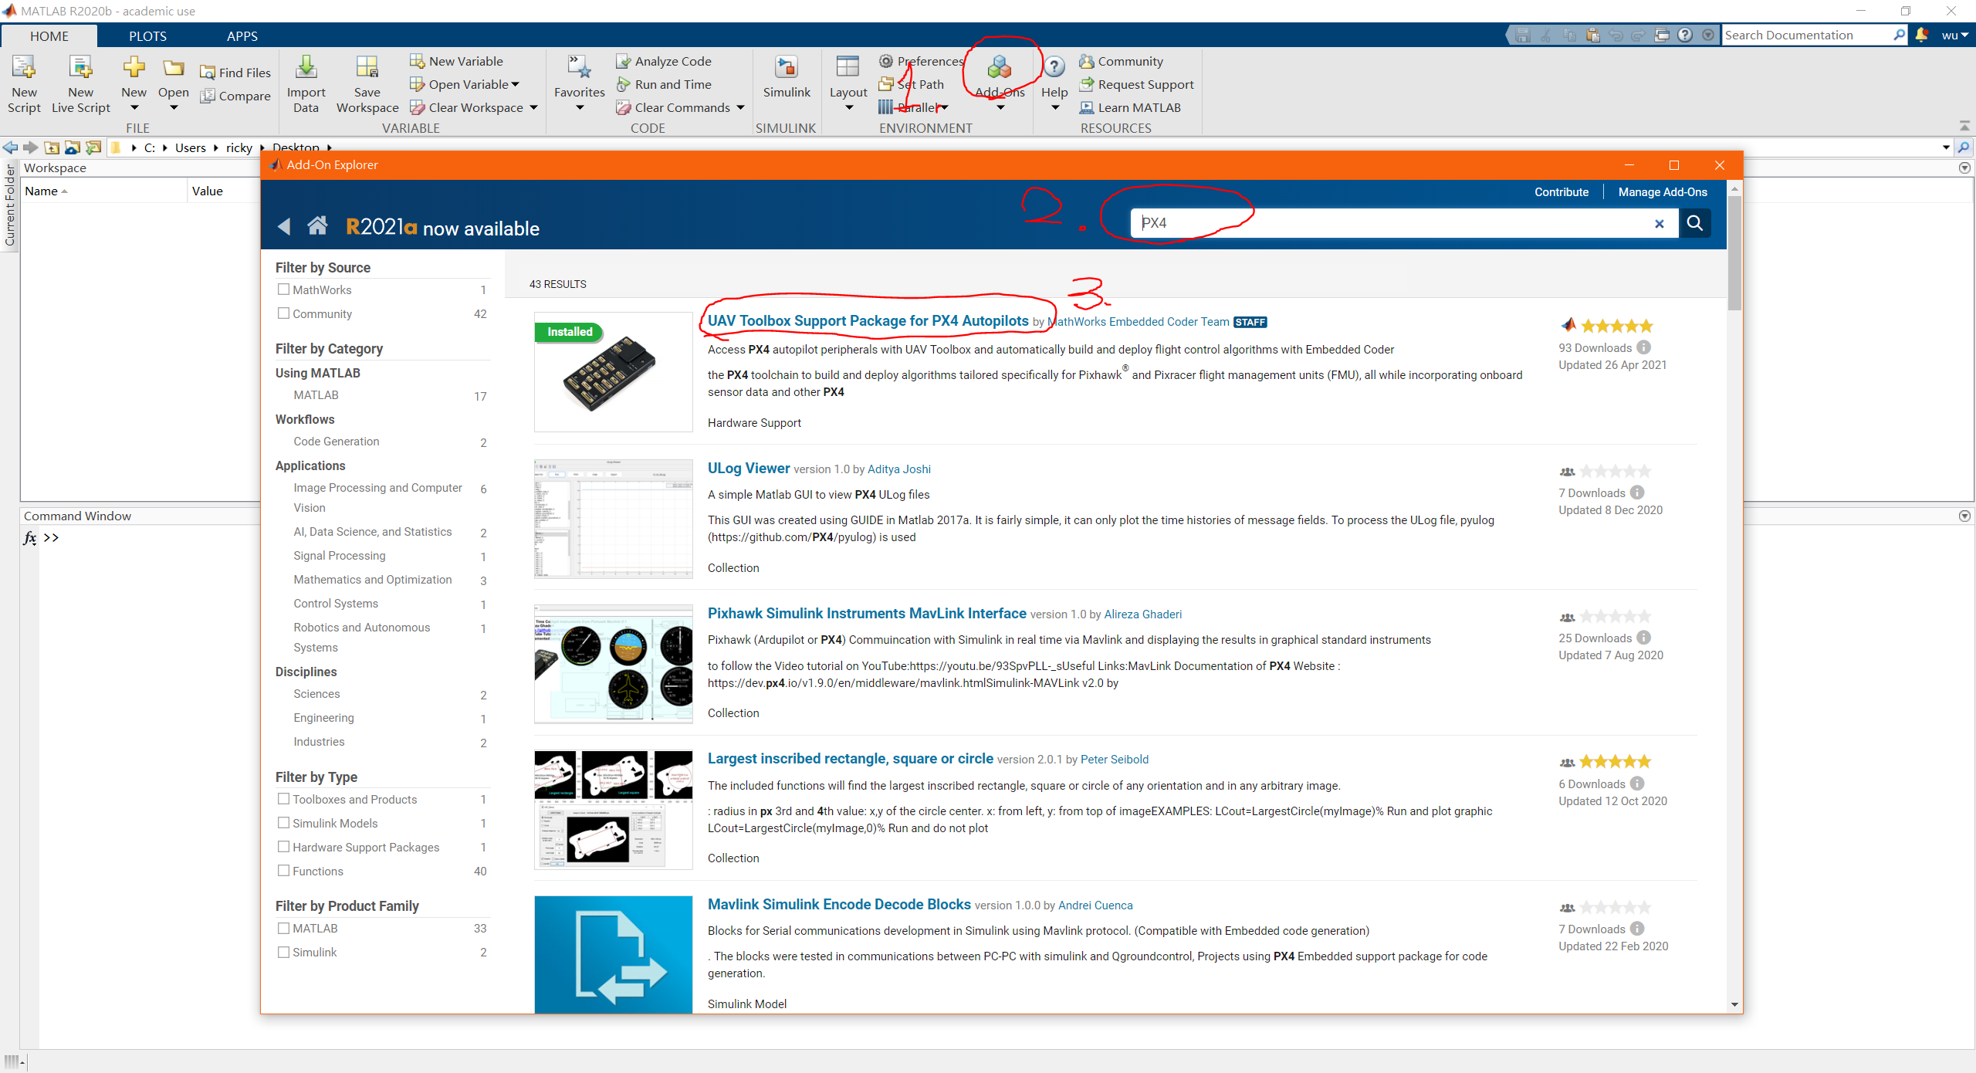

1. 再來去Simulink隨機建立一個空白的模板，在上方點選”Library Browser”後，檢查是否有”UAV Toolbox Support Package for PX4 Autopilots”的分類

